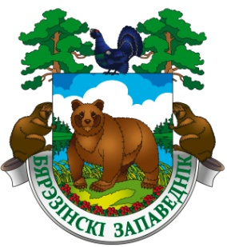
Государственное природоохранное учреждение
«Березинский биосферный заповедник»

Витебская обл., Лепельский р-н, д. Домжерицы, ул. Центральная, д. 3
тел. +375 (2132) 37744, 37742 (факс)
e-mail: tourism@berezinsky.by сайт: www.berezinsky.by
Березинский биосферный заповедник
приглашает
на двухдневный тур
«Купальский Сон: 4.0»

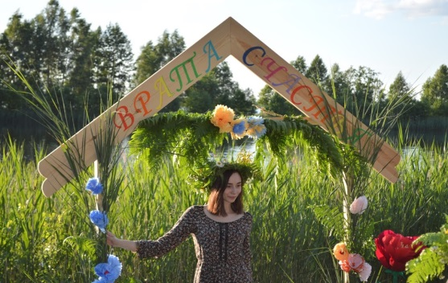
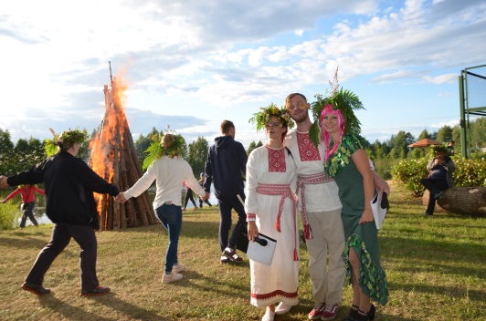
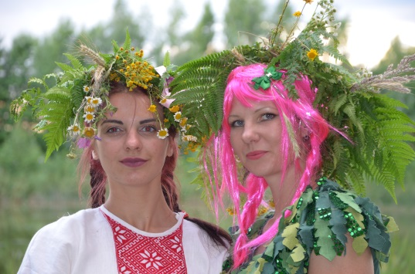
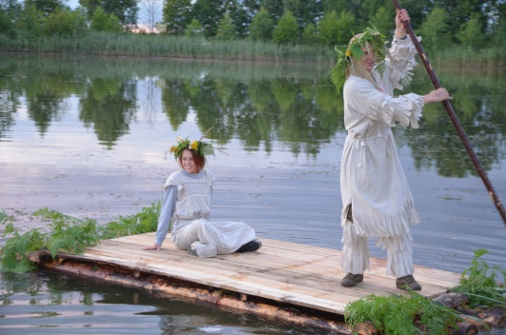

Купальские обряды, пения, танцы, хороводы, гадания, игры
от этнографического клуба “Кола”.
Катание на плоту, мастер-класс по плетению купальских венков,
поиск “Папараць кветкi“.
Бонусы и сюрпризы!
10 июля
после 12:00 | Заселение в гостиничный комплекс «Сергуч»  (При себе иметь паспорт)
14:00 | Экскурсия в Музее Мёда
15:00 | Экскурсия в Музее Мифологии
16:00 | Обед на свежем воздухе в беседке ГК «Сергуч»
17:30 | Трансфер к озеру Плавно. Сбор у ГК «Сергуч»
18:00 - 21:00 | Праздничная программа «Купальский Сон» (на берегу оз.Плавно)
21:00 | Трансфер к ГК «Сергуч». Сбор у КПП «Плавно»
11 июля
09:00 | Завтрак в ресторане «Сергуч»
11:00 | Экскурсия по экотропе «По лесной заповедной тропе»
12:30 | Экскурсия в вольерах «Лесной зоопарк и зоопарк домашних животных
14:00 | Обед в ГК «Сергуч»
до 18:00 | Отъезд

Стоимость тура:
- Проживание в гостиничном комплексе «Сергуч»
- Однокомнатный двухместный номер «Стандарт» - 70 BYN/ номер
- Двухкомнатный двухместный номер «ДеЛюкс» - 90 BYN/ номер
- Двухкомнатный двухместный номер «Романтический» - 95 BYN/ номер
- Трёхкомнатный четырехместный номер «Семейный» - 150 BYN/ номер
- Так же включено
- Питание (завтрак, 2 обеда) – 38 BYN / чел
- Информационная услуга – 2 BYN/ чел
- Программа «Купальский сон» – 12 BYN/взрослый, 5 BYN/детский
- Трансфер к оз. Плавно и обратно – 3 BYN / чел
- Экскурсии в Музее меда, в Музее мифологии, в вольерах, по экотропе - 25 BYN/взрослый, 19 BYN/детский
ИТОГО: от 115 BYN / чел
Информация и бронирование:
тел.: +375 (2132) 37730, +375 (44) 5545552 e-mail: tourism@berezinsky.by

p.s. как это было в 2019 году: https://berezinsky.by/news-detail/?ELEMENT_ID=821

Хорошего отдыха!

